**abonent.py**

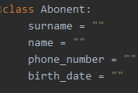

Каждая запись нашей телефонной книги представлена внутри программы, как экземпляр класса *Abonent*. Класс имеет четыре поля, для хранения информации об абоненте. Сама телефонная книга представлена как список абонентов.

Соответственно методы *setsurname, setname, setphonenumber, setbirthdate* используются для заполнения полей и вызываются конструктором класса

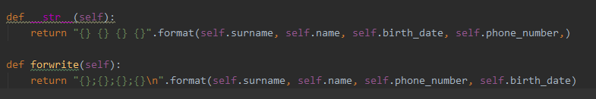

Методы str и forwrite похожи, но один используется для записи в файл, а другой для вывода в консоль

Метод age возвращает возраст абонента если он установлен. Для этого считывает нынешнее время с помощью библиотеки datetime

**Functions.py**

В файл *function.py* вынесены все вспомогательные функции.

Функции *isName, isNumber, isData* служат для проверки корректности входных данных.

Проверка корректности даты разделена на два этапа, сначала проверяется, что переданная строка является датой в нужном формате, затем функция *isDataCorrect* проверяет корректность даты относительно календаря

Функция *isNameandSurname* обьединяет проверку на корректность имени и фамилии. Сделано это ради уменьшения количества кода в функциях файла *phonebook.py*. Обычно мы считываем с входного потока и имя и фамилию, поэтому легче проверять их вместе.

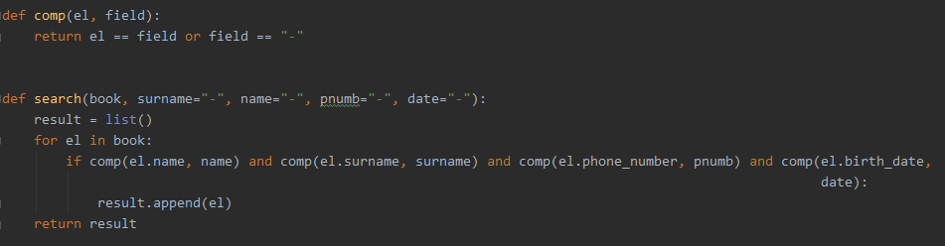

Функция поиска имеет дефолтные аргументы равные “-”. Это позволяет производить поиск по определенным полям, не затрагивая остальные. “-” здесь, это что то вроде “Любое значение поля”. Таким образом, например, если вызвать поиск, передав в него только книгу – он распечатает ее всю.

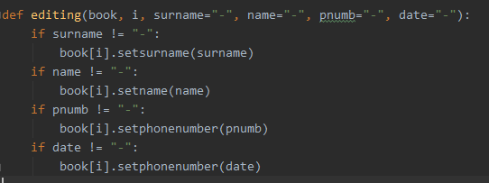

При выполнении команды “!edit” мы просим у пользователя ввести новые параметры для каждого поля или “-“ если он хочет оставить поле без изменений. *editing* производит необходимые изменения.

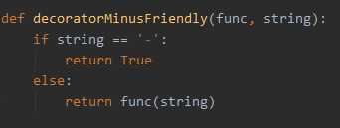

*decoratorMinusFriendly* сделан для передачи в него функций проверки корректности там, где значение “-“ является корректным

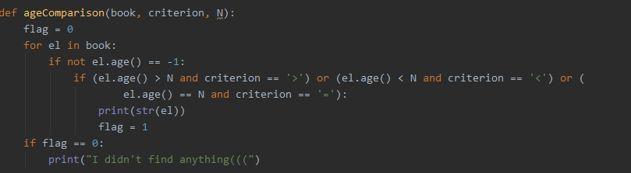

Вывод всех пользователей, чей возраст подходит под заданный критерий и значение

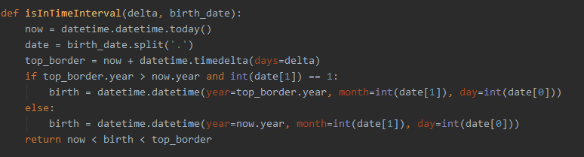

Проверка, попадает ли др пользователя в заданный интервал, относительно нынешней даты.

Используется в функции *birthinm* (birth in next month), которая выводит имена всех пользователей, у которых др в попадает в следующие 30 дней.

**phonebook.py**

В этом файле находится main и все функции, реализующие непосредственно команды для телефонной книги. Вот их список с кратким описанием. Он приветствует пользователя при каждом запуске программы.

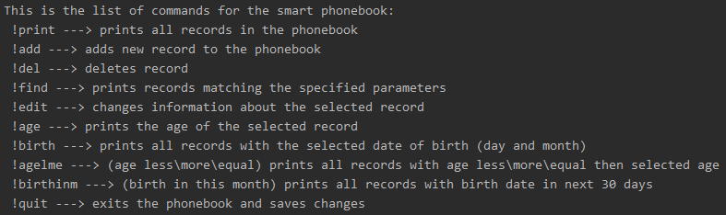

Основной цикл выглядит следующим образом. Все разнесено по отдельным функциям для удобства чтения кода: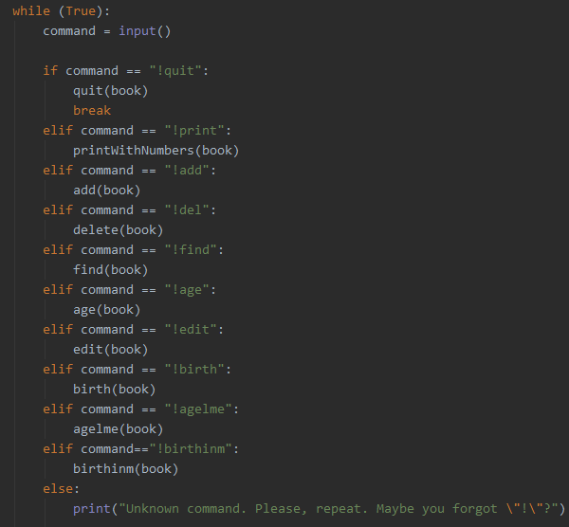

**Из дополнительных требований реализовано:**

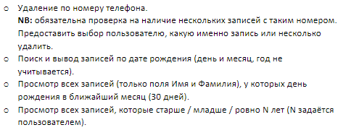

Функции:

del, birth, birthinm, agelme